ПЕРЕЕДАТЬ ВРЕДНО
Как привести в чувство блок карбюраторов MIKUNI CV
Журнал "Мото" №5 2003 год.
Владимир ЧЕКУШЕВ, Москва
Всем хороша иномарка... пока бегает. Сломается - хоть "караул" кричи. Для тех, в ком бродит кровь Кулибиных, этот рассказ. Он о том, как поубавить аппетиты захандрившей системы питания.
ПРИДЕТСЯ ВАС ПОДРАЗДЕТЬ
Самый зловредный "кровопийца" в импортном мотоцикле - карбюратор. Впрочем, это не вина его, а беда: наше топливо способно изувечить все, что попадается на его пути, от него, родимого, и страдает тонкий механизм импортного карбюратора -он просто-напросто забивается всякой дрянью. Как проверить ее причастность "отупению" движка? Выкручивайте сливной винт из поплавковой камеры. Если запирающий конус "пробки" покрыт рыжим налетом (а ведь это смола), а то и ржавчиной -ремонт карбюратора неизбежен.
С чего начать? Мотоцикл придется несколько "разоблачить": снимите седло, боковые облицовки, бензобак, аккумулятор и т. д. - под ними и найдете карбюратор. Снимайте и его.
ПОПРОШУ В ОЧЕРЕДЬ!
Вначале работайте с одним карбюратором, только затем беритесь за другой. Поясню. Топливные жиклеры главных дозирующих систем, обслуживающие разные цилиндры, могут отличаться пропускной способностью, иголки золотников различаться по диаметру, а пружины мембран - по жесткости. Перепутаете детали при сборке - мотор потеряет 5-10% л. с. Очень не советую разбирать блок на отдельные карбюраторы - потеряете время. Выкрутите винты упоров дросселей -нарушите и самостоятельно не сможете восстановить синхронность работы карбюраторов.
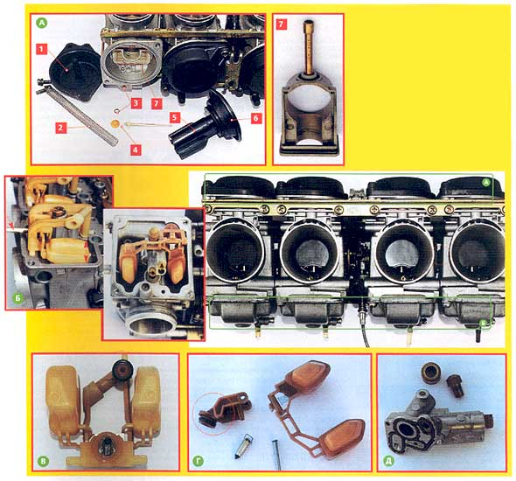
Расположение узлов карбюратора:
А - вакуумная камера; 1 - крышка; 2 - пружина; 3 - уплотнительное кольцо; 4 - дозирующая игла; 5 - золотник; 6 - мембрана; 7 - топливный колодец;
Б - поплавковая камера. Слева фото горизонтального карбюратора. Стрелками указано положение инструмента (отвертки) при регулировке положения уровня топлива и замер высоты поплавков. Справа - вертикальный карбюратор. Красным цветом выделено расположение винта качества системы холостого хода; В - поплавковый механизм горизонтального карбюратора. Красным цветом обозначен канал топливного жиклера системы пуска; Г - поплавковый механизм вертикального карбюратора. Седло иглы выделено красным цветом; Д - съемный корпус топливных жиклеров. При сборке следите за целостью резинового уплотнителя.
НЕ СТАВЬТЕ МЕРТВОМУ ПРИПАРКИ
Снимите крышку вакуумной камеры, сразу выньте уплотнительное колечко канала пускового устройства, но осторожно: это деталька мелкая, потеряется запросто. Она, как и мембрана золотника, должна быть эластичной, без разрывов, трещин и замятостей на уплотняющей кромке. Замените мембрану, если она расползлась от старости и по диаметру стала больше своего посадочного места. Увечная мембрана не удержит разрежения в камере, золотник будет открываться частично, значит, и мощности мотор не доберет. Возвратная пружина негодна к работе при наличии поврежденных витков. Встречается такой дефект на секонд-хэнде: порою горе-ремонтники пытаются растянуть ослабевшую пружину до оригинального размера. Этот прием - мертвому припарки: "омолодить" пожилой карбюратор можно только новой пружиной.
Дозирующая игла тоже не вечна... Постоянно двигаясь вверх-вниз по распылителю, она понемногу изнашивается. Штангенциркулем (с точностью измерений 0,01 мм) определите "некруглости" на игле. Ту, что изношена по диаметру более чем на 10% (хотя бы в одном сечении) - меняйте. Износ ищите прежде всего на той стороне иголки, которая обращена к дросселю карбюратора. Симптомы того, что игла потеряла положенный калибр, -повышенный расход топлива при спокойной езде (30-50% открытия дросселя) и шлейф дыма из глушителя. На золотнике, перемещающем иголку, наблюдается отложение смолы на направляющих полозках, из-за этого золотник может западать в колодце.
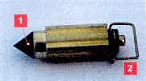 | 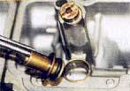 | 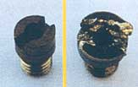 | 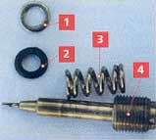
Запорная игла топливного клапана:  1 - резиновый наконечник;  2 - пружинный демпфер | Корпус-седло игольчатого клапана. | Топливные жиклеры:  1 - исправный;  2 - неисправный. | Винт качества:  1-уплотнительное кольцо;  2 - опорная шайба;  3 -пружина;  4 - конусный винт.
ИГЛА И ПОПЛАВОК
Теперь снимите крышку поплавковой камеры. Прежде всего проверьте исправность пружинного демпфера иголки топливного клапана. Для этого расположите карбюратор поплавками вдоль вертикали, легонько нажмите на них пальцем и отпустите. Если они "утонут" на пару миллиметров и вернутся в исходную позицию, - порядок, демпфер цел. Не пружинящую иглу меняйте, иначе цилиндр этого карбюратора будет так "заливать" топливом, что свечей не напасетесь. А они ценою "кусаются" - от 3 до $9 за штучку.
Извлеките из камеры поплавки вместе с иглой. У карбюратора горизонтального типа они вынимаются в сборе с коромыслом, в наклонном (вертикальном) - после снятия оси поплавков. Осмотрите запорный конус иглы. Если от контакта с седлом на нем образовалась кольцевая канавка (что характерно для техники старше 4-5 лет), иглу меняйте. Смятой резине доверять нельзя - обязательно, не сегодня так завтра, она даст протечку топлива, и сверхобогащенная смесь откажется нормально гореть в цилиндрах. Притереть конус к седлу и не пытайтесь - этот дедовский способ к резине не применим. Если корпус клапана латунный, он не изнашивается, но требует проверки его уплотнитель. Заодно осмотрите и колечко канала жиклера системы пуска (такое колечко -деталь горизонтальных карбюраторов). Оцените его по регламенту, правилам, о которых речь шла чуть раньше - о резинках вакуумной камеры.
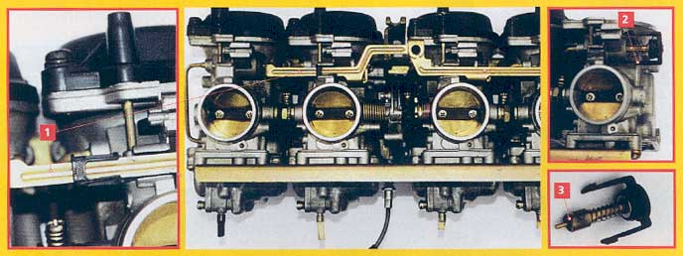
Система пускового обогащения смеси: 1 - клипса-фиксатор привода пускового усройства (2 шт.); 2 - "защелки" клапана; 3 - резиновый уплотнитель, его износ - частая причина нарушения холостого хода.
УРОДЦЕВ-ДОЛОЙ!
Демонтируйте топливные жиклеры и колодец дозирующей иглы. Как - это опять-таки зависит от "ориентации" карбюратора. У горизонтального - жиклер главной дозирующей системы вкручен в резьбу колодца и является креплением колодца. Рядом, в корпус поплавковой камеры вкручен жиклер холостого хода. В наклонных же карбюраторах все жиклеры расположены в съемном корпусе, а удерживает его, равно как и колодец иглы, мелкий винтик. С ним будьте предельно осторожны: откручивайте исключительно торцевой головкой - иначе повредите грани, а затягивайте сборку почти без усилия: сорвать столь мелкую резьбу по силам и младенцу. Выкручивая жиклеры, следите, что бы жало отвертки входило в шлицы деталей без люфта и перекоса.
Освободив колодец, вытолкните его в сторону вакуумной камеры и .убедитесь, что уплотнительное колечко на нем цело. Осмотрите отверстия, просверленные в колодце и жиклерах. Они калиброваны с высочайшей точностью, так что даже малейшие повреждения (риски или коррозия) приводят к нарушению дозировки топлива. Особо внимательными следует быть владельцам "из вторых рук": жиклеры могли расковырять "умельцы" из прошлой жизни мотоцикла. Обладателям новых аппаратов нужно следить, чтобы самим не нарезать отверткой ям на теле жиклеров. И не важно, чья вина: есть изуродованная деталь -меняйте ее!
...БУДТО ВЫНИМАЕТЕ ПТЕНЦА
Система холостого хода обычно не работает из-за того, что засорен топливный жиклер. В карбюраторах, уже подвергавшихся неумелому вторжению, можно обнаружить сломанные кончики винтов регулировки качества смеси. Настроить холостой ход таким огрызком невозможно. Выкручивая винт для проверки (если нет данных о его регулировке), действуйте так: сперва закрутите винт до упора, но, .вращая отвертку, точно подсчитайте обороты. Устанавливая, открутите его на ту же величину. Но не нажимайте на него со всей дури - наконечник винта хрупкий и, обломившись, намертво засядет в миниатюрном канале подачи смеси. Не растеряйте и "аксессуары" винта: пружинку, шайбу и резиновое колечко (указаны в очередности установки). Они часто не вылезают вместе с винтом, а остаются в карбюраторе. Начнете продувать канал холостого хода - эта "мелочь" разлетится неведомо куда.
Система пуска отказывает редко, но может навредить холостому ходу. Дело в том, что клапан подачи смеси во впуск снабжен резиновым уплотнителем, от старости он не в состоянии обеспечить герметичность, и через щели в цилиндр будет подсасываться излишняя смесь. Ее сверхобогащенность, как уже говорил, снижает мощность двигателя и "смертельна" для свечей. Обычно и общая тяга включения пусковых устройств, и сами клапаны фиксируются пластиковыми замками-клипсами. "Открывайте" их бережно и ласково, будто вынимаете из гнезда птенца - иначе скрутите головки замков. А найти им замену - бо-о-ольшая проблема.
На этом разборка карбюратора завершена. Переходите к "химической атаке" - мойте все каналы, пластиковые и металлические детали растворителем смол (какие средства применять, см. экспертизу очистителей карбюратора в "Мото" №4-03). Резинки очищайте спиртом или чистым керосином. Затем все, что вымыли, продуйте сжатым воздухом (давление - не ниже 3 кг/см2).
НА ОБРАТНОМ ПУТИ
Сборку ведите в обратной последовательности. На резиновые уплотнители нанесите немного жидкой смазки, чтобы они легче и без повреждения вошли в посадочные отверстия. Устанавливая мембрану, следите, чтобы ее периметр четко совпал с проточкой на корпусе колодца. Разница положений поплавков всех карбюраторов не должна превышать +0,5 мм (измеряйте высоту от верхнего среза поплавковой камеры до верхней точки поплавков). Если данных о правильном положении поплавка нет, примите за эталон карбюратор, который "готовил" качественную смесь. Вы его найдете сразу, как только осмотрите изоляторы свечей: те из них, что со светло-коричневыми электродами, и принадлежат карбюратору с нормальным положением поплавков (подробнее см. "Мото" № 10-02, стр. 102). Разброс высот в остальных карбюраторах ликвидируйте -осторожно подогните рычажок подвески иглы. Не пытайтесь вмешаться в уровень топлива карбюраторов, выпущенных в последние годы - их поплавки нерегулируемые.
Для регулировки холостого хода, если сохранены в неприкосновенности оригинальные детали и настройки, максимум, что потребуется, - подстроить обороты общим винтом открытия дросселей. После замены сломанных винтов качества придется проверить выхлоп на соответствие нормам токсичности. Здесь никуда не денешься от профессионалов - отворяйте кошелек шире.
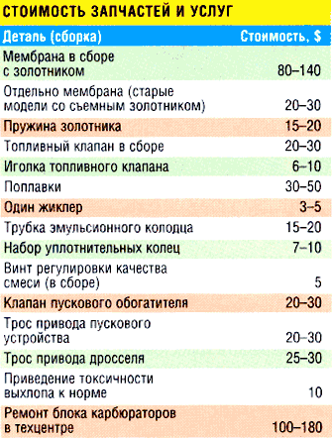
Редакция благодарит за помощь в подготовке иллюстраций к материалу ЦТО "Moto-help".

